
#1 NA OBALI 1
ODKRIJ, KAJ JE PETER POČEL NA MORSKI OBALI.
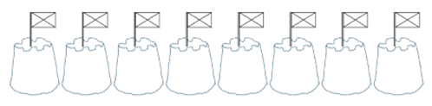

- PETER JE ZGRADIL 8 PEŠČENIH GRADOV. MORJE JIH JE ODPLAVILO 5. KOLIKO JIH JE ŠE OSTALO?
RAČUN: _________________
ODGOVOR: ______________________________________________________

- V VODNI KOTANJI JE NAŠEL 3 MORSKE ZVEZDE. PREŠTEL JIM JE KRAKE.
KOLIKO JIH JE NAŠTEL?
RAČUN: _________________
ODGOVOR: ______________________________________________________

- ZAGLEDAL JE JATO 10 MORSKIH KONJIČKOV. 3 SO SE PREPLAŠILI IN ODPLAVALI PROČ.
KOLIKO JIH JE OSTALO?
RAČUN: _________________
ODGOVOR: ______________________________________________________

- MIMO NJEGA SO PRIPLAVALE 4 RIBE, KASNEJE PA SE JIM JE PRIDRUŽILO ŠE 8 RIB.
KOLIKO JIH JE BILO VSEH?
RAČUN: _________________
ODGOVOR: ______________________________________________________

#2 NA OBALI 2

PETER JE BIL S PRIJATELJI NA IZLETU OB MORJU. PREBERI, KAJ SO POČELI IN ODGOVORI NA SPODNJA VPRAŠANJA.
- SARA JE NA MORJU VIDELA 16 JADRNIC, MIHA PA SAMO 11. KOLIKO VEČ JADRNIC JE VIDELA SARA?
RAČUN: _________________
ODGOVOR: _______________________________________________________________
- OD 16 JADRNIC JIH JE 7 IMELO MODRA JADRA, OSTALE PA RUMENA. KOLIKO JADRNIC JE IMELO RUMENA JADRA?
RAČUN: _________________
ODGOVOR: ________________________________________________________________
- MED SKALAMI JE PETER ZAGLEDAL 15 RAKOVIC. 4 MU JE USPELO UJETI , OSTALE PA SO POBEGNILE. KOLIKO MU JIH JE POBEGNILO?
RAČUN: _________________
ODGOVOR: _________________________________________________________________
- MIHA JE V PRVI VODNI KOTANJI UJEL NAŠEL 11 ŠKOLJK, V DRUGI PA 7. KOLIKO ŠKOLJK JE NAŠEL?
RAČUN: _________________
ODGOVOR: _________________________________________________________________
- PRED KOSILOM JE BILO NA PLAŽI 14 PEŠČENIH BAZENČKOV, MED KOSILOM PA JIH JE MORJE ZALILO 8. KOLIKO BAZENČKOV JE ŠE OSTALO V PESKU?
RAČUN: _________________
ODGOVOR: _________________________________________________________________
- PETER IN JAN STA TEKMOVALA V METANJU ŽABIC. PETROVA JE POSKOČILA 6-KRAT, JANOVA PA 11-KRAT. KOLIKO POSKOSOV VEČ JE NAREDILA JANOVA ŽABICA?
RAČUN: _________________
ODGOVOR: _________________________________________________________________
#3 RIBOLOV
PETER JE S PRIJATELJI ODŠEL NA RIBOLOV. UGOTOVI, KOLIKO RIB SO UJELI.
- PETER JE UJEL 10 RIB VEČ KOT JAN. JAN JE ULOVIL 15 RIB. KOLIKO RIB JE ULOVIL PETER?
RAČUN: _________________
ODGOVOR: _______________________________________
- JAN JE V PRI URI UJEL 12 RIB, V NASLEDNJI URI PA ŠE 6 RIB. KOLIKO RIB JE UJEL?
RAČUN: _________________
ODGOVOR: _______________________________________
- MIHA JE V DVEH URAH UJEL 20 RIB, OD TEGA V PRI URI 12. KOLIKO RIB JE UJEL V DRUGI URI?
RAČUN: _________________
ODGOVOR: _______________________________________
- DO KOSILA JE JAN UJEL 18 RIB. PO NESREČI SE MU JE VEDRO PREVRNILO IN 9 RIB JE PADLO V VODO. KOLIKO RIB MU JE OSTALO?

RAČUN: _________________
ODGOVOR: _______________________________________

- MIHA JE IMEL 20 RIB, ZATO JE 10 RIB DAL JANIJU, DA JE NAPOLNIL VEDRO. KOLIKO RIB MU JE ŠE OSTALO?
RAČUN: _________________
ODGOVOR: _______________________________________
- OB KONCU RIBOLOVA JE BIL REZULTAT NASLEDNJI:
JAN: 45 RIB, PETER 92 RIB, MIHA 23 RIB IN JURE 86 RIB.
RAZVRSTI REZULTATE OD NAJVEČJEGA DO NAJMANJŠEGA.

__________ , __________ , __________ , __________

#4 STOLPI IZ KOCK
PETER IN PRIJATELJA SO IZ KOCK SESTAVLJALI STOLPE.
ODGOVORI NA SPODNJA VPRAŠANJA.
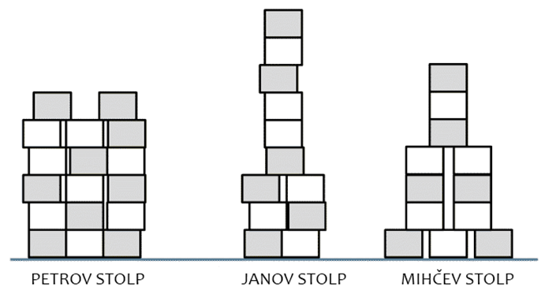




- ČIGAV STOLP JE NAJVIŠJI? __________________________
- KOLIKO KOCK JE V MIHČEVEM STOLPU? _______________
- IZ KOLIKO KOCK JE NAREJEN JANOV STOLP? _______________
- KOLIKO KOCK JE VISOK PETROV STOLP? _______________
- ZA KOLIKO KOCK JE JANOV STOLP VIŠJI OD PETROVEGA? __________

- ČIGAVA STOLPA STA NAREJENA IZ ENAKEGA ŠTEVILA KOCK?

___________________________________________________
#5 NA ZABAVI

PETER JE ZA SVOJ ROJSTNI DAN PRIPRAVIL ZABAVO. PREBERI
VPRAŠANJA IN ODGOVORI NANJE.
- PRVO URO JE NA ZABAVO PRIŠLO 6 GOSTOV, NASLEDNJO URO PA SE JIM JE PRIDRUŽILO ŠE 8 PRIJATELJEV. KOLIKO JE BILO VSEH GOSTOV?
RAČUN: _________________
ODGOVOR: _______________________________________
- PETER JE DOPOLDNE DOBIL 4 DARILA, POPOLDNE PA ŠE 6. KOLIKO DARIL JE DOBIL ZA SVOJ ROJSTNI DAN?
RAČUN: _________________
ODGOVOR: _______________________________________
- NA PETROVI TORTI SO BILE 3 MODRE, 4 RDEČE IN 5 BELIH SVEČK. KOLIKO JE BILO VSEH SVEČK?
RAČUN: _________________
ODGOVOR: _______________________________________
- PETROVA TORTA JE BILA RAZREZANA NA 12 KOSOV. S PRIJATELJI SO POJEDLI 5 KOSOV. KOLIKO KOSOV JIM JE ŠE OSTALO?

RAČUN: _________________
ODGOVOR: _______________________________________
- PETER JE DOBIL DVE VREČKI GUMIJASTIH ŽABIC. V PRVI JE BILO 8 ŽABIC, V DRUGI PA 7. KOLIKO JE BILO VSEH ŽABIC?
RAČUN: _________________
ODGOVOR: _______________________________________
- V IGRI MED DVEMA OGNJEMA JE SODELOVALO 14 OTROK. KASNEJE JE 5 OTROK ODŠLO DOMOV. KOLIKO JIH JE ŠE OSTALO?
RAČUN: _________________
ODGOVOR: _______________________________________
#6 ZAPESTNICA IZ KROGLIC

PETER JE SKLENIL, DA BO SVOJI PRIJATELJICI SARI NAREDIL ZAPESTNICO IZ KROGLIC. UPORABIL JE NASLEDNJI VZOREC:
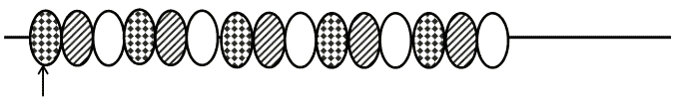
PRVA KROGLICA

- KOLIKO KROGLIC JE SEDAJ NA VRVICI? ________________
- KATERA KROGLICA JE PETA V VRSTI: BELA, PIKČASTA ALI ČRTASTA?
_____________________
- KATERA JE 12. KROGLICA? _________________________
- KOLIKO JE VSEH PIKČASTIH KROGLIC V NIZU? _________
- KATERA KROGLICA BO NASLEDNJA V NIZU? _________________
- PETER JE DODAL ŠE 9 KROGLIC. IZ KOLIKO KROGLIC JE SEDAJ NAREJENA ZAPESTNICA? ___________
- KOLIKO BELIH KROGLIC JE SEDAJ V NJEJ? ___________
- KATERA KROGLICA JE ZADNJA V NIZU? _____________________
- NARIŠI ŠE TI PODOBNO ZAPESTNICO.

#7 NA KEGLJANJU

PETER JE POVABIL SARO, JANA IN MIHA NA KEGLJANJE.
- OB KONCU PRVEGA KROGA JE PETER OSVOJIL 8 TOČK, MIHA PA 3 TOČKE. KOLIKO TOČK VEČ JE OSVOJIL PETER?
RAČUN: _________________
ODGOVOR: _______________________________________
- V DRUGEM KROGU JE SARA V PRVEM METU OSVOJILA 3 TOČKE, V DRUGEM METU PA 6 TOČK. KOLIKO TOČK SKUPAJ JE ZBRALA SARA?
RAČUN: _________________
ODGOVOR: _______________________________________
- V PRVEM KROGU JE PETER OSVOJIL 8 TOČK, V DRUGEM 7 IN V TRETJEM 3 TOČKE. KOLIKO TOČK JE ZBRAL V 3 KROGIH?
RAČUN: _________________
ODGOVOR: _______________________________________
- MIHA JE V TREH KROGIH DOSEGEL 20 TOČK: V PRVEM KROGU 3, V DRUGEM PA 9. KOLIKO TOČK JE DOSEGEL V TRETJEM KROGU?
RAČUN: _________________
ODGOVOR: _______________________________________
- OB KONCU IGRE SO BILI REZULTATI NASLEDNJI: SARA 79 TOČK, MIHA 92 TOČK, PETER 76 IN JAN 57 TOČK.
RAZVRSTI REZULTATE OD NAJMANJŠEGA DO NAJVEČJEGA.

__________ , __________ , __________ , __________ ,



